19/1/2021

Huỳnh Tấn Phát

Quy Nhơn university

Ứng dụng chia sẻ nhà trọ

Framework Struts 2

**TRƯỜNG ĐẠI HỌC QUY NHƠN**

**KHOA CÔNG NGHỆ THÔNG TIN**

**------------------------------**



**BÁO CÁO BÀI TẬP**

**ĐỀ TÀI: ỨNG DỤNG CHIA SẺ NHÀ TRỌ**

Giảng viên hướng dẫn*:* ***Nguyễn Thanh Bình***

Sinh viên thực hiện: ***Huỳnh Tấn Phát***

Lớp*:* ***CNTT-K40A***

Quy Nhơn, 19/1/2021

Mục lục

I. Framework Struts 2 1

1. Khái niệm 1

2. Lịch sử phát triển 1

3. Thuật ngữ 1

4. Thành phần 2

5. Kiến trúc 4

6. Quy trình Struts2 5

7. Tính năng Struts2 5

8. Nhược điểm của Struts2 6

II. Ứng dụng chia sẻ nhà trọ 7

1. Giới thiệu 7

2. Lợi ích thực tế 7

3. Biểu đồ use case 8

4. Cơ sở dữ liệu 8

5. Giao diện ứng dụng 9

a) Giao diện Login (Đăng nhập) 9

b) Giao diện Register (Đăng kí) 10

c) Giao diện User’s Dashboard (Trang chủ của người dùng) 11

d) Giao diện Profile (Admin & User) 11

e) Giao diện User’s Listrooms (Danh sách phòng của người dùng) 12

f) Giao diện Shares Rooms (Chia sẻ phòng) (Amin & User) 12

g) Giao diện Admin Dashboard (Trang chủ người quản trị) 13

h) Giao diện Pending Rooms (Danh sách phòng chờ duyệt) 13

i) Giao diện User Management (Quản lý người dùng) 14

j) Giao diện Room’s Details (Thông tin chi tiết của phòng) 14

k) Giao diện 404 15

6. Cấu trúc dự án 15

7. Kỹ thuật đã sử dụng 17

8. Tài liệu tham khảo 19

# Framework Struts 2

## Khái niệm

**Framework**là các đoạn code đã được viết sẵn, cấu thành nên một bộ khung và các thư viện lập trình được đóng gói. Chúng cung cấp các tính năng có sẵn như mô hình, API và các yếu tố khác để tối giản cho việc phát triển các ứng dụng web phong phú, năng động.

**Struts 2 Framework** là Framework hỗ trợ thiết kế và xây dựng ứng dụng web theo mô hình MVC 2 thông qua việc cung cấp cho người dùng hàng loạt các thư viện và tiện ích.

## Lịch sử phát triển

Ban đầu được phát triển bởi lập trình viên kiêm tác giả Craig R. McClanahan, sau đó được Apache Software Foundation tiếp quản vào năm 2002. Struts đã cung cấp một khuôn khổ tuyệt vời để phát triển ứng dụng dễ dàng bằng cách tổ chức JSP và Servlet dựa trên các định dạng HTML và mã Java. Strut1 với tất cả các công nghệ và gói Java tiêu chuẩn của Jakarta hỗ trợ tạo ra một môi trường phát triển có thể mở rộng. Tuy nhiên, với nhu cầu ngày càng tăng của ứng dụng web, Strut 1 không đứng vững và cần phải thay đổi theo nhu cầu.

Strut2 chứa các tính năng kết hợp của các dự án Struts và WebWork 2 ủng hộ ứng dụng cấp cao hơn bằng cách sử dụng kiến ​​trúc của WebWork 2 với các tính năng bao gồm khung plugin, API mới, thẻ Ajax, v.v. Vì vậy, cộng đồng Struts và nhóm WebWork đã tập hợp một số tính năng đặc biệt trong WebWork 2 để làm cho nó tiến bộ hơn trong thế giới Nguồn mở. Sau đó, tên của WebWork 2 đã đổi thành Struts2. Do đó, Strut 2 là một khuôn khổ năng động, có thể mở rộng để phát triển ứng dụng hoàn chỉnh từ xây dựng, triển khai và bảo trì.

## Thuật ngữ

**MVC = Model View Controller**

+ **Model**: Là bộ phận có chức năng lưu trữ toàn bộ dữ liệu của ứng dụng. Bộ phận này là một cầu nối giữa 2 thành phần bên dưới là View và Controller.

+ **View**: Đây là phần giao diện (theme) dành cho người sử dụng.

+ **Controller**: là phần xử lý logic, xử lý các yêu cầu người dùng đưa đến thông qua View.

* **OGNL**: là viết tắt của Object Graph Navigation Language, là một ngôn ngữ diễn đạt mạnh mẽ được sử dụng để tham chiếu và thao tác dữ liệu trên ValueStack, giúp truyền tải và chuyển đổi kiểu của dữ liệu.
* **POJO** **hay POJOs**: là từ viết tắt của của cụm từ “Plain Old Java Object” có nghĩa là “Các đối tượng Java thuần túy” thường được dùng để chỉ các chỉ những object Java bình thường, không implement hay extend class nào khác. Đơn giản bao gồm các thuộc tính và các phương thức.
* **JSP**: là viết tắt của JavaServer Pages là một công nghệ để phát triển các trang web động. JSP giúp các nhà phát triển chèn java code vào các trang HTML bằng cách sử dụng các thẻ JSP đặc biệt.

## Thành phần

* **Action:** khi client muốn request đến server 1 thông tin gi đó thì nó phải request đến 1 action và tùy thuộc vào action sẽ đưa ra view tương ứng. Ở đây view đóng vai trò xử lý mọi thao tác liên quan đến tương tác vời người dùng.

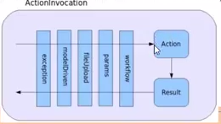

* **Interceptor**: đóng vai trò và hoạt động gần tương tự như một filter (chặn và sửa các yêu cầu (requests) hoặc các phản hồi (responses) từ người dùng hoặc máy chủ), Interceptor được gọi đến trước khi thông tin đi đến một actions.
* **Value Stack**: là nơi chứa tất cả các thông tin mà action, view cần như session request, hay các thuộc tính trong action, model...

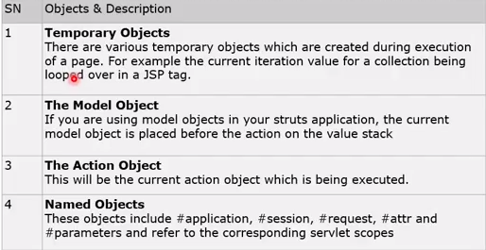

* **Object-Fraph Navigation (OGNL)**: nói đơn giản thì đây là một ngôn ngữ mạnh mẽ để giúp chúng ra có thế lấy dữ liệu.

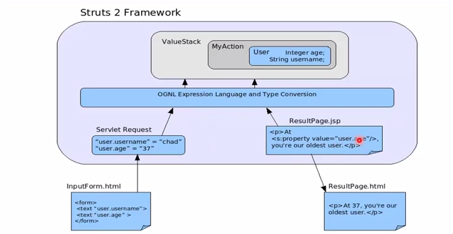

* **Type Conversion và Validation**: Struts2 hỗ trợ việc validation cho client và server, nó cung cấp và thực hiện khai báo qua tập tin xml.

## Kiến trúc

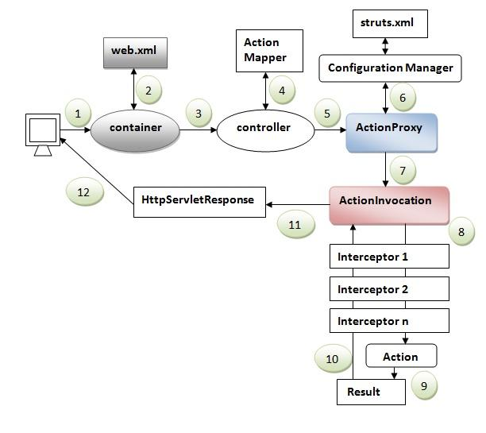

1. Người dùng gửi yêu cầu hành động.
2. Vùng chứa ánh xạ yêu cầu trong tệp web.xml và lấy tên lớp của bộ điều khiển.
3. Vùng chứa gọi bộ điều khiển (StrutsPrepareAndExecuteFilter hoặc FilterDispatcher).
4. Bộ điều khiển lấy thông tin cho hành động từ ActionMapper.
5. Bộ điều khiển gọi ActionProxy.
6. ActionProxy lấy thông tin về hành động và ngăn xếp bộ chặn từ trình quản lý cấu hình lấy thông tin từ tệp struts.xml.
7. ActionProxy chuyển tiếp yêu cầu tới ActionInvocation.
8. ActionInvocation gọi từng bộ đánh chặn và hành động.
9. Một kết quả được tạo ra.
10. Kết quả được gửi trở lại ActionInvocation.
11. HttpServletResponse được tạo.
12. Phản hồi được gửi đến người dùng.

## Quy trình Struts2

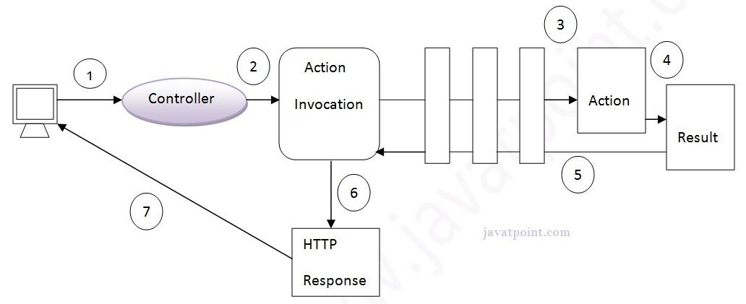

1. Người dùng gửi yêu cầu hành động.
2. Bộ điều khiển gọi ActionInvocation.
3. ActionInvocation gọi từng bộ đánh chặn và hành động.
4. Một kết quả được tạo ra.
5. Kết quả được gửi trở lại ActionInvocation.
6. HttpServletResponse được tạo.
7. Phản hồi được gửi đến người dùng.

## Tính năng Struts2

**Các POJO form và POJO action:** Struts2 đã loại bỏ các Form Action - một phần không thể tách rời của Struts framework. Với Struts2, bạn có thể sử dụng bất kỳ POJO nào để nhận dữ liệu từ form. Tương tự như vậy, với Struts2 bạn có thể xem bất kỳ POJO nào làm lớp Action.

**Hỗ trợ thẻ:** Struts2 đã cải tiến các thẻ form và các thẻ mới nhằm giúp các nhà phát triển viết mã ít hơn

**Hỗ trợ AJAX:** Struts2 đã công nhận sự tiếp quản của các công nghệ Web2.0 và đã tích hợp hỗ trợ AJAX vào sản phẩm bằng cách tạo các thẻ AJAX có chức năng rất giống với các thẻ Struts2 tiêu chuẩn.

**Tích hợp dễ dàng:** Việc tích hợp Struts2 với các framework khác như Spring, Tiles và SiteMesh giờ đây đã trở nên dễ dàng hơn.

**Hỗ trợ Template:** Hỗ trợ tạo ra các view bằng việc sử dụng các tamplate.

**Hỗ trợ Plugin:** Các hành vi của core Struts2 có thể được cải tiến bằng cách sử dụng các plugin. Hiện nay có khá nhiều plugin có sẵn cho Struts2.

**Profiling:** Struts2 cung cấp tích hợp profiling để gỡ lỗi ứng dụng. Ngoài ra, Struts cũng cung cấp gỡ lỗi được tích hợp với sự trợ giúp của công cụ gỡ lỗi được xây dựng bên trong.

**Dễ dàng sửa đổi các thẻ** Tag markups trong Struts2 có thể được tinh chỉnh bằng cách sử dụng các mẫu Freemarker. Điều này không yêu cầu kiến thức JSP hoặc java. Bạn có kiến thức cơ bản về HTML, XML và CSS đủ để sửa đổi các thẻ.

**Cấu hình ít hơn:** Struts2 giúp bạn cấu hình ít hơn với sự trợ giúp của việc sử dụng các giá trị mặc định cho các cài đặt khác nhau. Bạn không cần phải cấu hình một cái gì đó trừ khi bạn muốn thiết lập khác các thiết lập mặc định được thiết lập bởi Struts2.

**Các công nghệ View:** Struts2 có một sự hỗ trợ tuyệt vời cho nhiều lựa chọn view (JSP, Freemarker, Velocity và XSLT)

## Nhược điểm của Struts2

**Khả năng tương thích:** Struts 2 hoàn toàn khác với Struts 1. Vì vậy, rất khó để thực hiện việc di chuyển các ứng dụng từ Struts 1 sang Struts 2.

**Tài liệu giới hạn:** Tài liệu giới hạn có sẵn cho Struts 2. Ngoài ra, người dùng mới cảm thấy khó hiểu các khái niệm của nó do tài liệu được quản lý kém bởi Apache.

# Ứng dụng chia sẻ nhà trọ

## Giới thiệu

Tìm phòng trọ thực sự là quá trình khó khăn và mất nhiều thời gian đối với những bạn người mới lên thành phố sinh sống. Không những khó khăn trong việc tìm kiếm mà việc chọn được một nhà trọ tốt, an toàn cùng chi phí hợp lý cũng làm nhiều người đau đầu. Đó là tiền đề ra đời của ứng dụng chia sẻ nhà trọ. Ứng dụng chia sẻ phòng trọ đem lại sự tiện lợi, nhanh chóng, tiết kiệm thời gian đồng thời hạn chế rủi ro với vài thao tác đơn giản.

## Lợi ích thực tế

Ứng dụng chia sẻ phòng trọ giúp tiết kiệm được lượng lớn thời gian cho người có nhu cầu tìm trọ. Các hoạt động truyền thống thường làm mất rất nhiều thời gian và khiến người đi tìm trọ gặp rất nhiều khó khăn. Ngày nay, với công nghệ hiện đại phát triển, ứng dụng chia sẻ nhà trọ ra đời giúp rút ngắn thời gian, hiệu quả làm việc cao.

Cho phép bạn chủ động trong việc cập nhật thông tin mọi lúc mọi nơi tiện lợi trên các thiết bị có kêt nối mạng với một trình duyệt web.

Người dùng có thể hạn chế được nhiều rủi ro khi sử dụng phần mềm chia sẻ phòng trọ. Không gian sống cũng vì thế mà được đảm bảo, mang lại cho khách hàng cảm giác an toàn trong quá trình sinh sống và làm việc. Người đi tìm phòng trọ sẽ chủ động nắm được tình hình về phòng qua các thông tin và hình ảnh trên ứng dụng.

Các bạn cũng có thể yên tâm vì thông tin trên các ứng dụng tìm phòng trọ được cập nhật thường xuyên và được kiểm duyệt. Ngoài ra, các chủ cho thuê phòng trọ cũng có thể đăng thông tin trên các ứng dụng tìm phòng trọ tại mục đăng tin hoàn toàn miễn phí.

Với giao diện được thiết kế đơn giản, dễ sử dụng, bạn không phải mất quá nhiều thời gian để tìm hiểu cách sử dụng. Từ những thông tin được cập nhật, bạn cũng có thể lựa chọn các tùy chỉnh như mức giá, diện tích, khu vực phù hợp với nhu cầu của bạn.

## Biểu đồ use case

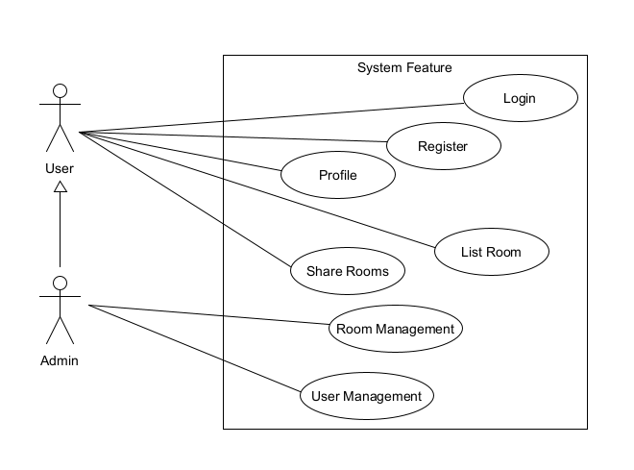

## Cơ sở dữ liệu

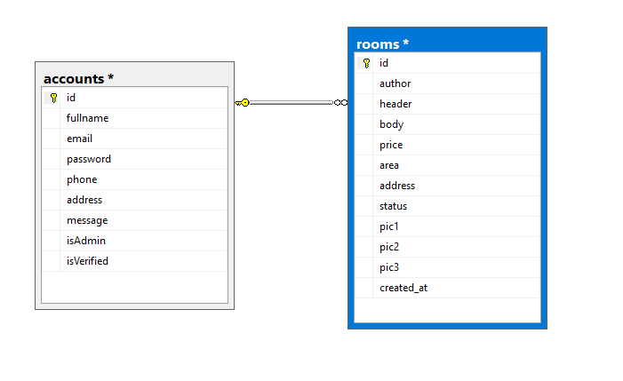

TABLE: **accounts**

|  |  |  |  |
| --- | --- | --- | --- |
| **Collumn Name** | **Data Type** | **Allow null** | **isUnique** |
| id | int |  | True |
| fullname | nvarchar(30) |  |  |
| email | varchar(50) |  | True |
| password | varchar(50) |  |  |
| phone | varchar(50) | True |  |
| address | nvarchar(200) | True |  |
| message | nvarchar(200) | True |  |
| isAdmin | varchar(1) |  |  |
| isVerified | varchar(1) |  |  |

TABLE: **rooms**

|  |  |  |  |
| --- | --- | --- | --- |
| **Collumn Name** | **Data Type** | **Allow null** | **isUnique** |
| id | int |  | True |
| author | nvarchar(30) |  |  |
| header | nvarchar(150) |  |  |
| body | nvarchar(1000) |  |  |
| price | varchar(50) | True |  |
| area | varchar(50) | True |  |
| address | nvarchar(300) | True |  |
| status | varchar(20) | True |  |
| pic1 | nvarchar(500) | True |  |
| pic2 | nvarchar(500) | True |  |
| pic3 | nvarchar(500) | True |  |
| created_at | datetime |  | True |

## Giao diện ứng dụng

### Giao diện Login (Đăng nhập)

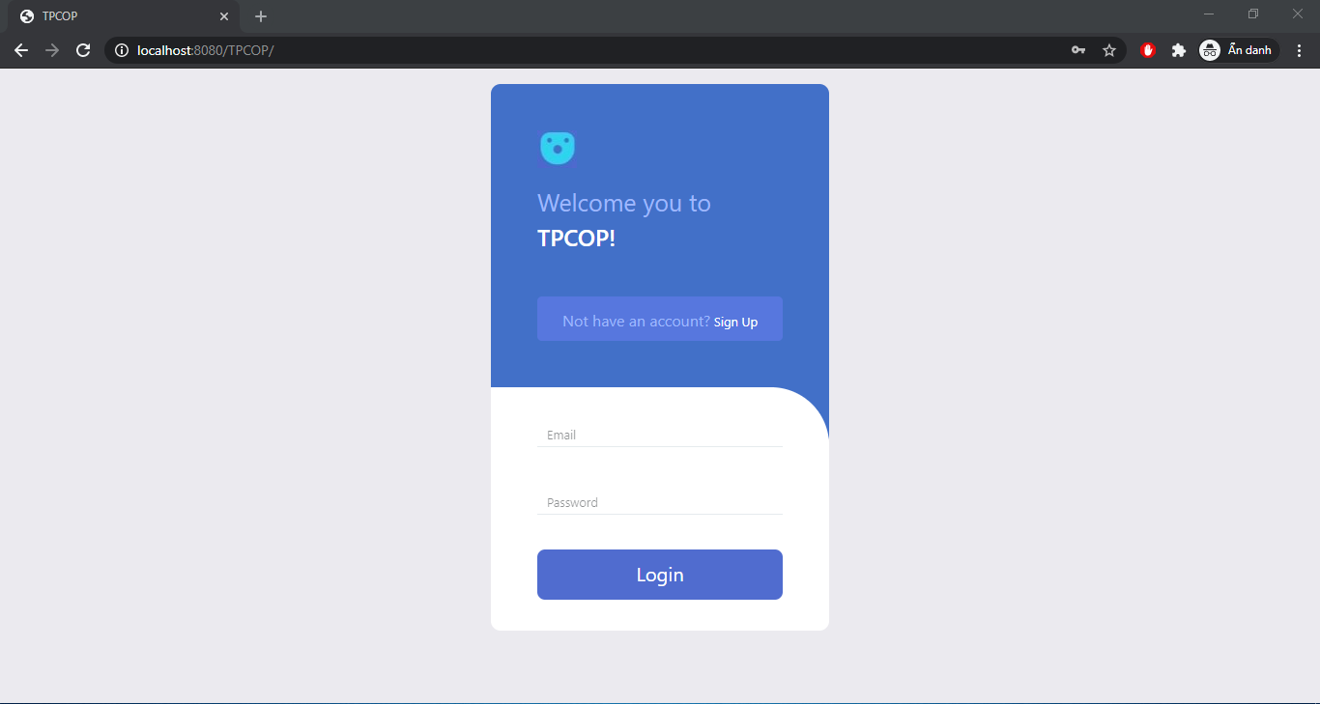

### Giao diện Register (Đăng kí)

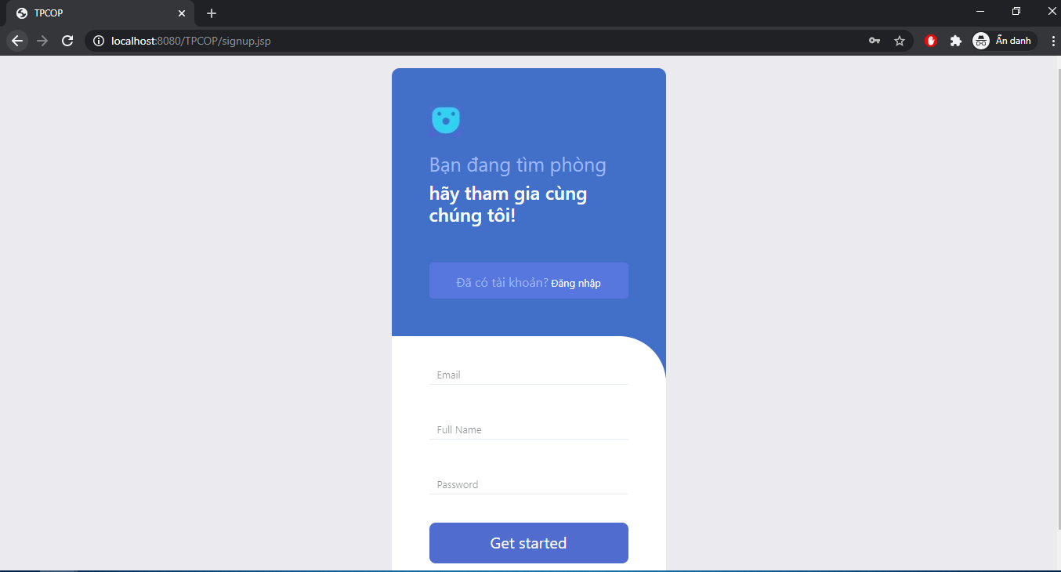

### Giao diện User’s Dashboard (Trang chủ của người dùng)

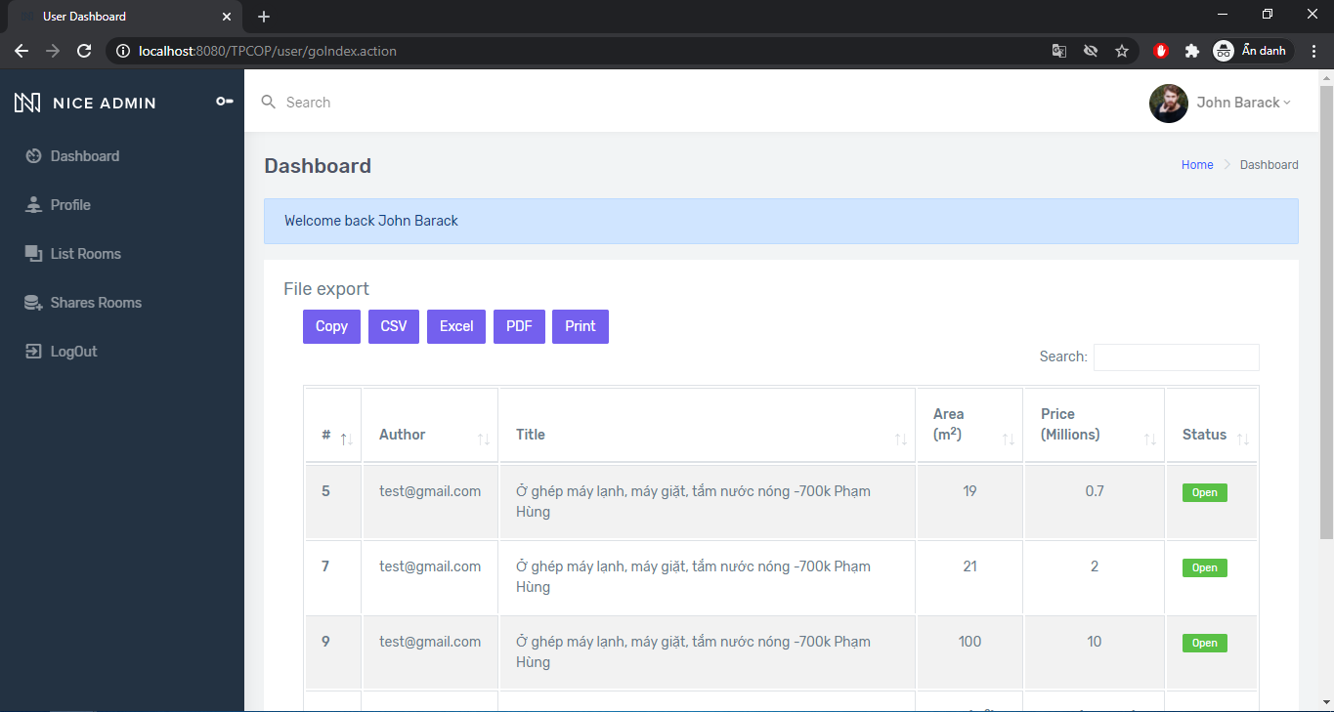

### Giao diện Profile (Admin & User)

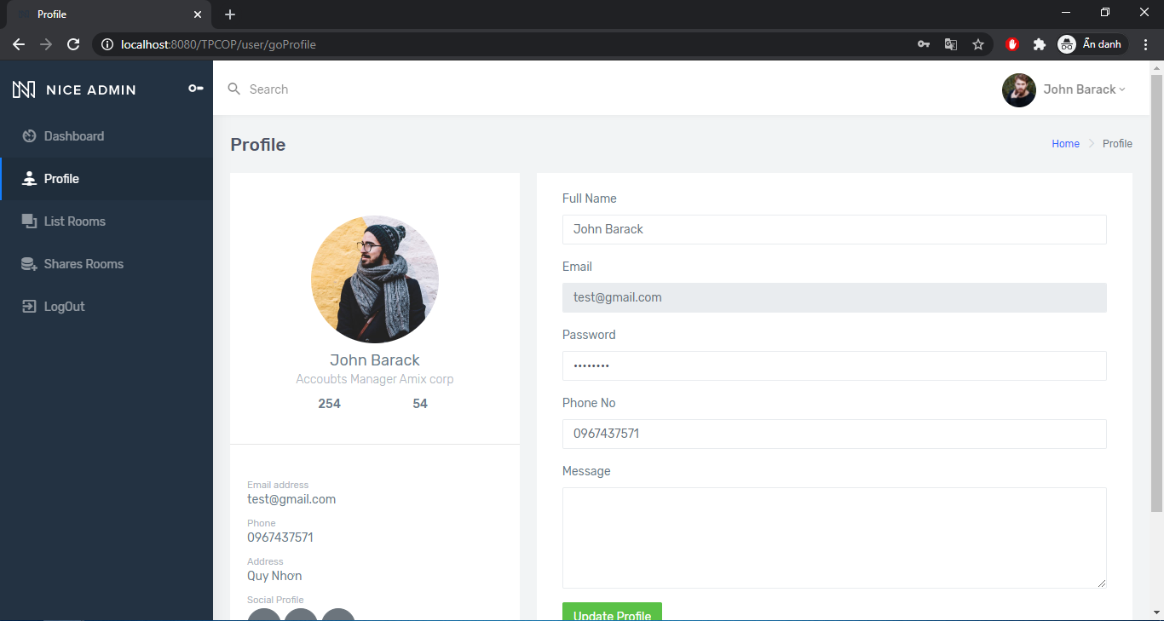

### Giao diện User’s Listrooms (Danh sách phòng của người dùng)

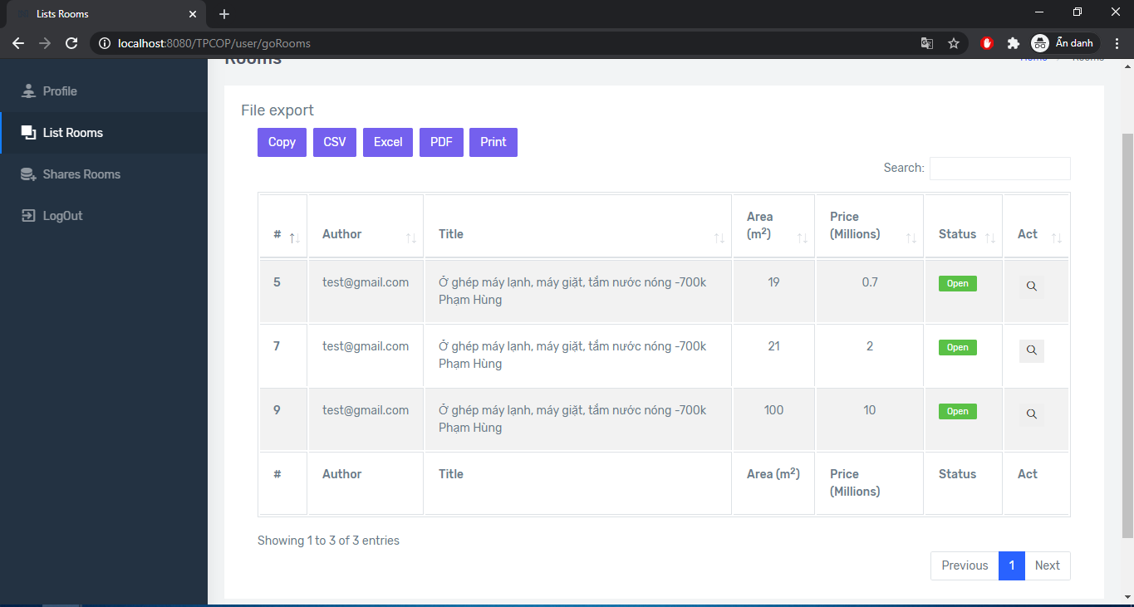

### Giao diện Shares Rooms (Chia sẻ phòng) (Amin & User)

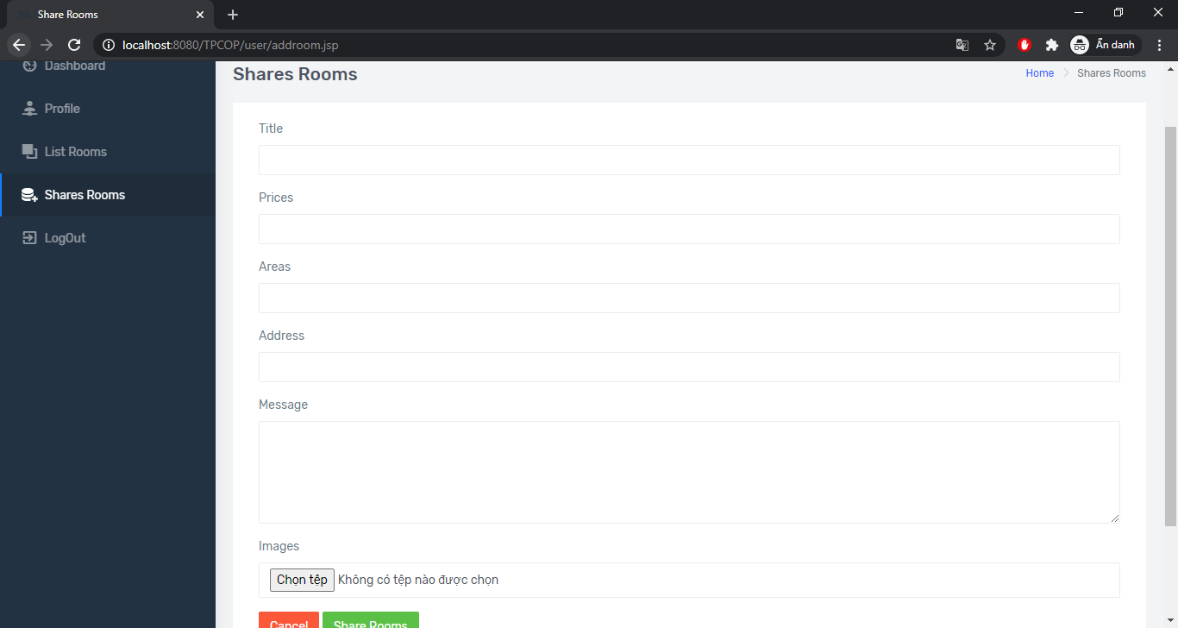

### Giao diện Admin Dashboard (Trang chủ người quản trị)

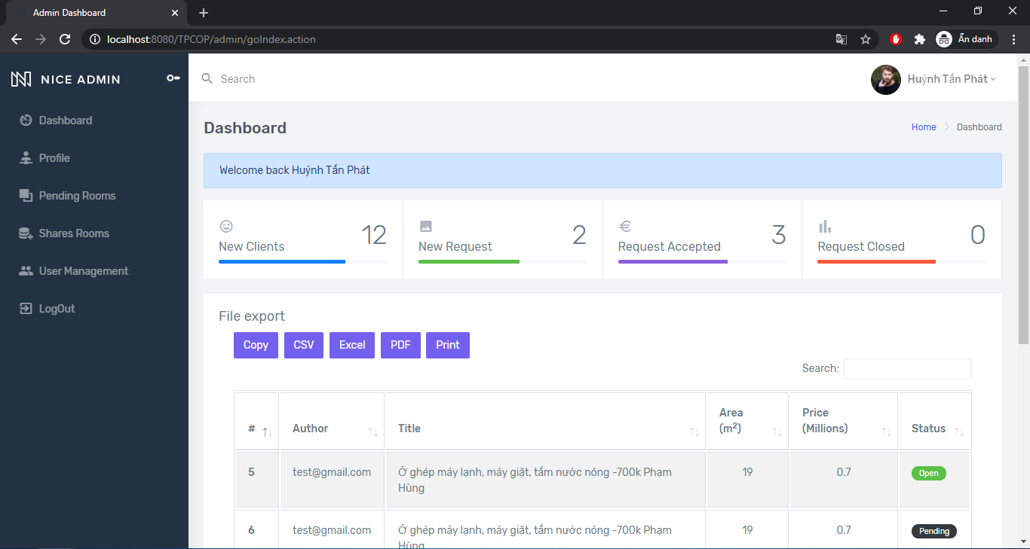

### Giao diện Pending Rooms (Danh sách phòng chờ duyệt)

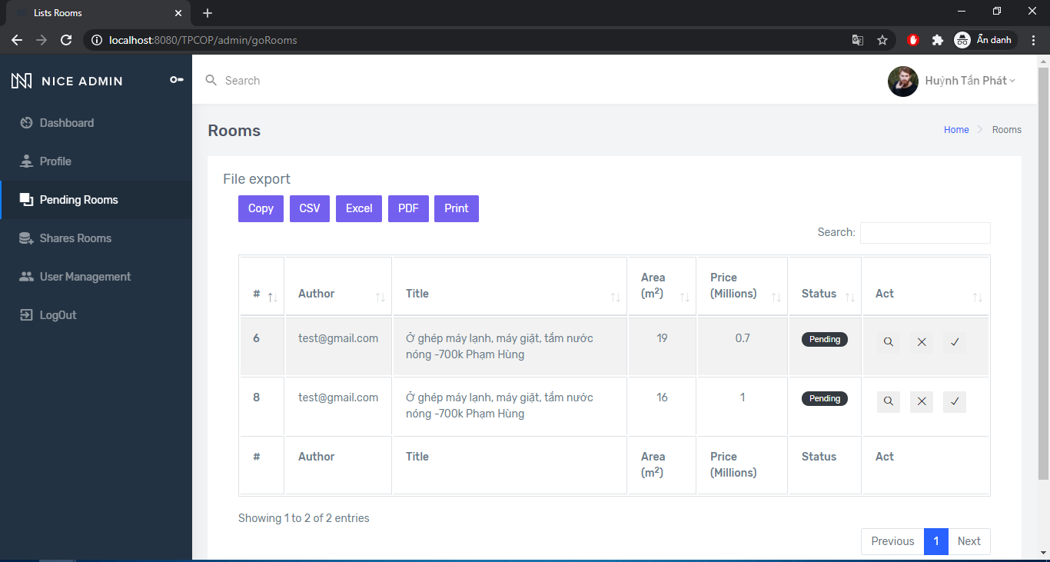

### Giao diện User Management (Quản lý người dùng)

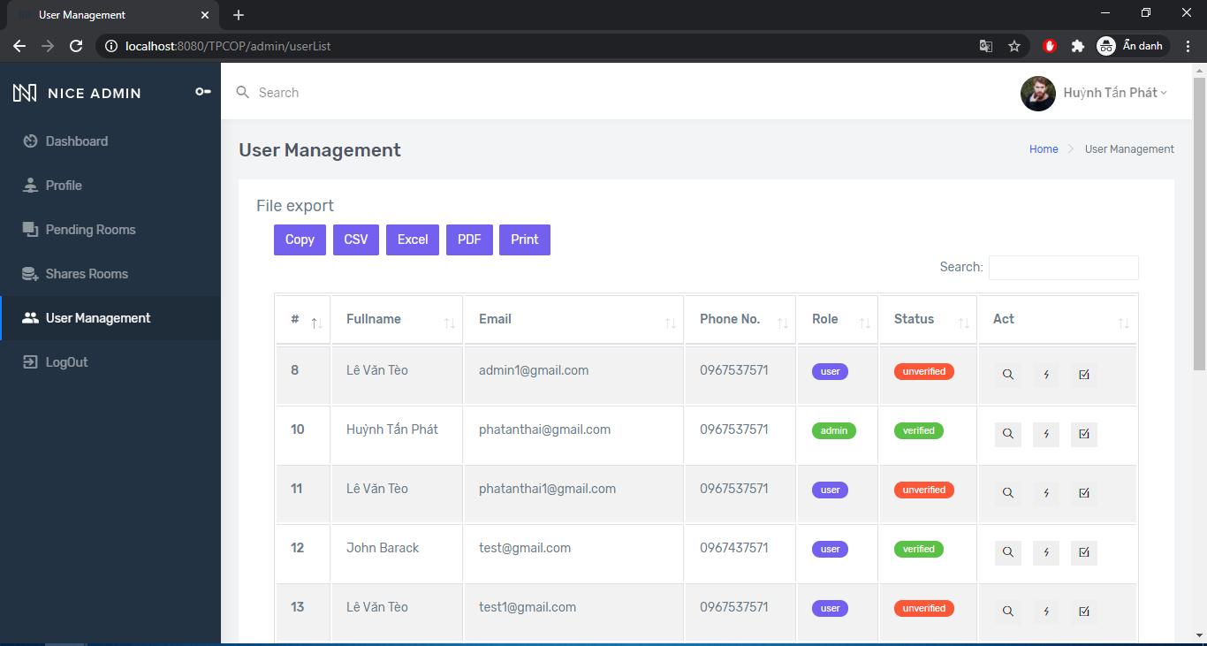

### Giao diện Room’s Details (Thông tin chi tiết của phòng)

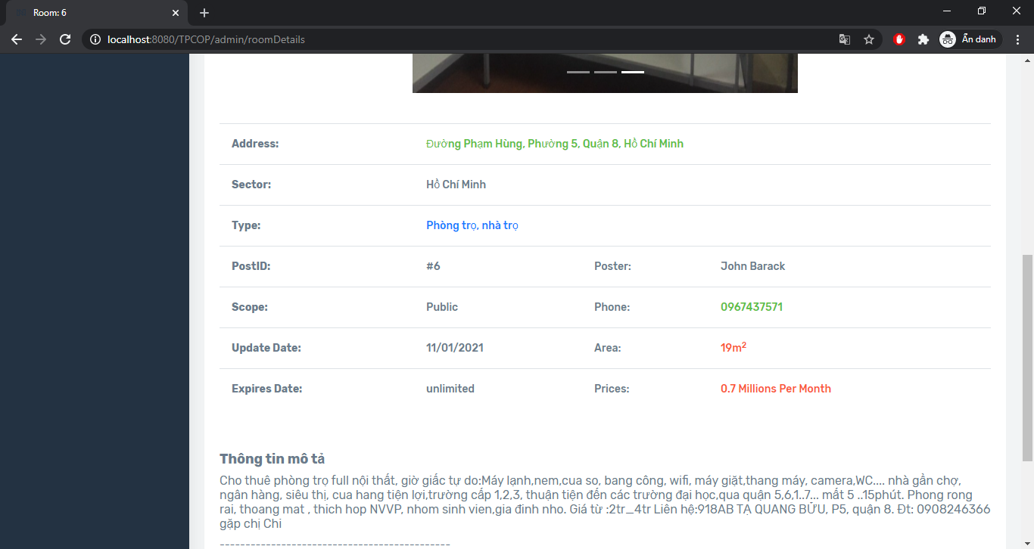

### Giao diện 404

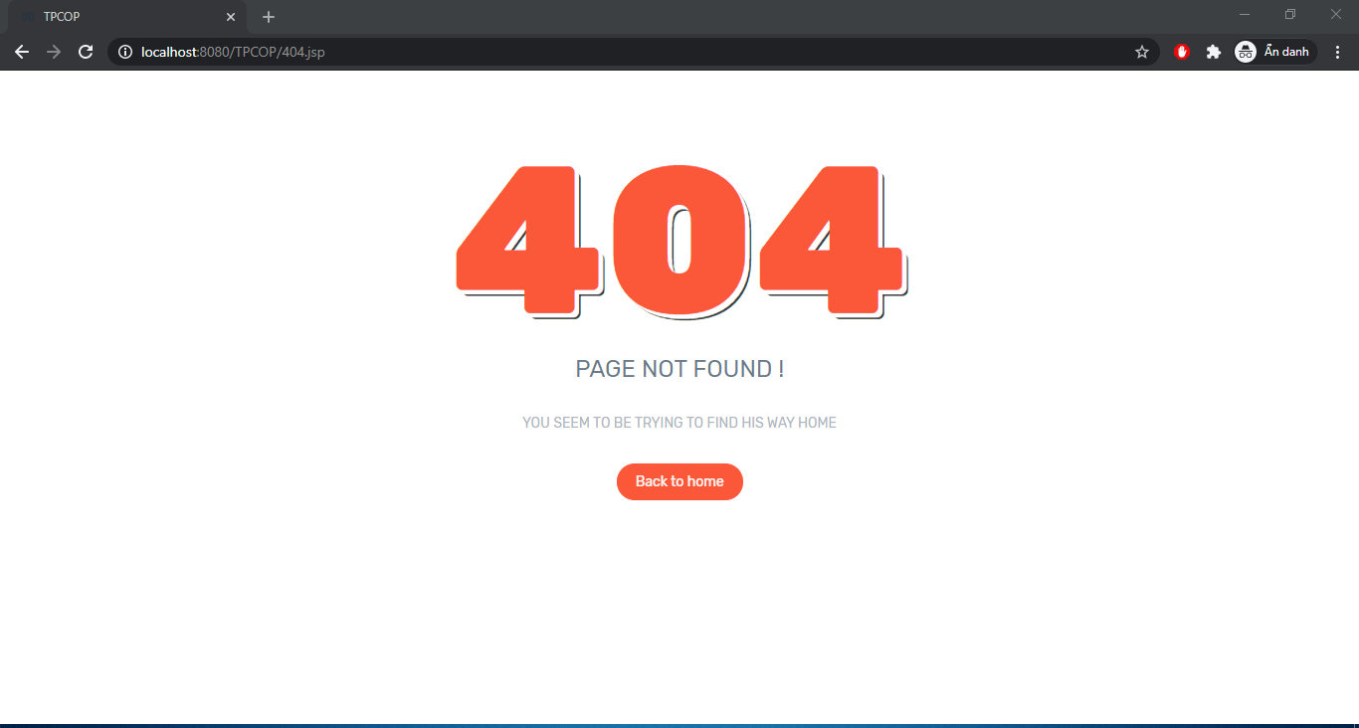

## Cấu trúc dự án

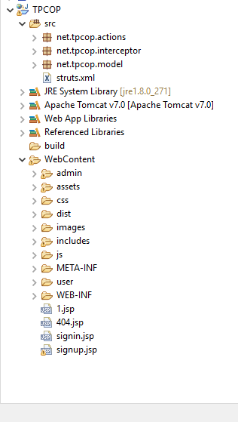

Toàn bộ tài nguyên ứng dụng sử dụng nằm trong thư mục **TPCOP**. Mã nguồn (source code) được đặt trong thư mục **src**, ngoài ra trong thư mục **src** còn chứa một file **struts.xml** đóng vai trò cấu hình, phân phối các kết quả xử lý. Các thư mục JRE System Library, Web App Libraries, Referenced Libraries chứa toàn bộ các thư viện mà ứng dụng sử dụng. Apache Tomcat v7.0 là thư mục chứa các thư viện của server để chạy ứng dụng (trong dự án này sử dụng Apache Tomcat tích hợp nên mới có thư mục Apache Tomcat v7.0, bình thường sẽ không có). Thư mục build chứa các file đã được biên dịch và sẵn sàng chạy trên server. Cuối cùng là thư mục WebContent chứa toàn bộ code giao diện (front-end) sử dụng trong dự án.

Để thuận tiện cho việc xử lý cũng như các thao tác liên quan truy xuất dữ liệu, sử dụng lại tài nguyên, toàn bộ mã nguồn của dự án được chia nhỏ ra làm 3 gói (packet): net.tpcop.actions, net.tpcop.interceptor và net.tpcop.model

net.tpcop.actions: chứa các lớp Action mục đích để xử lý logic, dữ liệu từ các giao diện web ở mục 4.

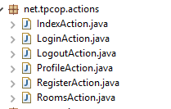

net.tpcop.interceptor: chứa các lớp Interceptor để làm một số việc như: thông báo, kiểm tra session, kiểm tra lỗi,... Trong ứng dụng này sử dụng một lớp Interceptor để kiếm tra session.



net.tpcop.model: trong gói này chứa các lớp được phát hiện trong quá trình phát triển ứng dụng, được sử dụng xuyên suốt dự án.

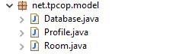

## Kỹ thuật đã sử dụng

Trong dự án này sử dụng một interceptor để kiểm tra xem người dùng đã đăng nhập vào hệ thống hay chưa, nếu chưa đăng nhập thì chuyển hướng người dùng đến trang đăng nhập để sử dụng các chức năng bên trong.

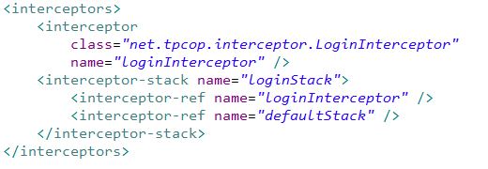

Sử dụng một Action với name “*” để xử lý lỗi không tìm thấy trang ( đây chỉ là một mẹo), khi không có action nào gắn với request thì server sẽ trả về Action “*”, chuyển hướng đến trang 404.jsp.

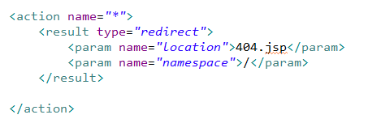

Sự khác nhau giữa hai cách include file trong jsp là:

|  |  |
| --- | --- |
| <%@include file=*"filepath"*%> | <jsp:include page=*"filepath"/*> |
| Các câu lệnh trong filepath sẽ được thêm vào file jsp gốc rồi sau đó mới thực thi. | Các câu lệnh trong filepath sẽ được thực thi trong thời gian chạy (runtime) |

Sử dụng session để thông báo, sau mỗi lần thông báo xong thì xóa session đó đi.

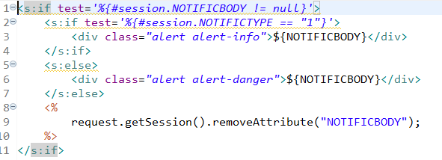

Chia nhỏ công việc ra thành các module con, mỗi module thực hiện một công việc khi nào cần thì gọi module đó, giúp quản lý dễ dàng hơn, mã nguồn sẽ clean thêm một chút.

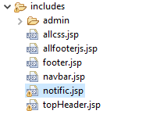

## Tài liệu tham khảo

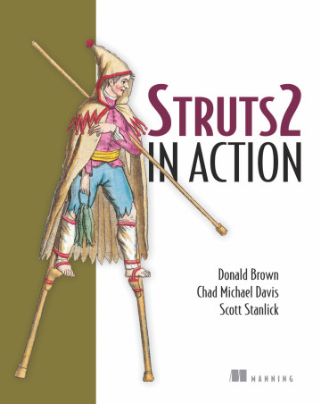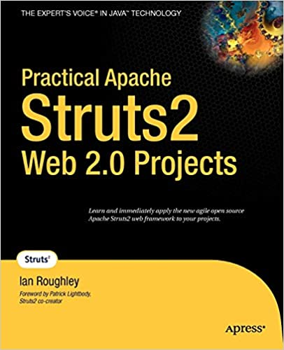

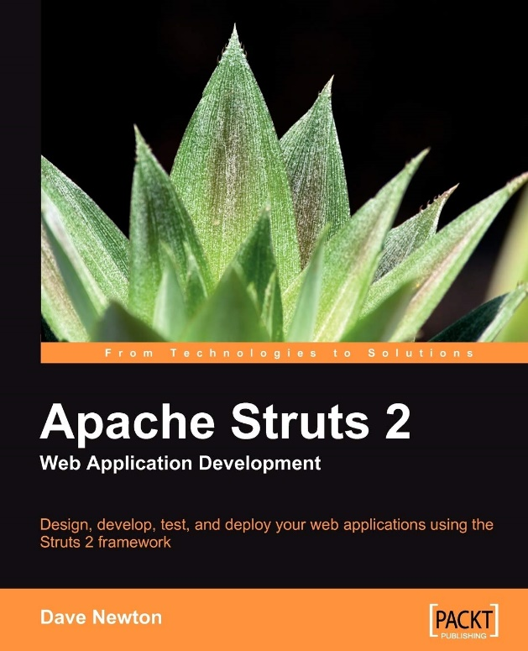

* Source Code: https://github.com/volam1999/Share-Rooms